Unit 6 Lesson 15: Situaciones que involucran áreas

WU Exploración de estimación: Área de un campo de fútbol (Warm up)

Student Task Statement
Estima: ¿Cuál es el largo del campo de fútbol, en metros?
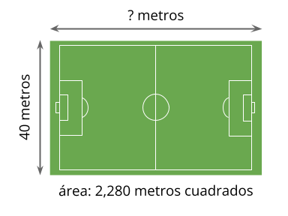
Escribe una estimación que sea:
muy baja | razonable | muy alta

1 El mural de Elena

Student Task Statement
Para el club de arte, Elena creó un mural rectangular usando 189 baldosas cuadradas. El mural mide 7 baldosas de ancho.
- ¿Cuántas baldosas de largo mide el mural? Prepárate para explicar o mostrar cómo lo sabes.
- Escribe una o más ecuaciones que muestren cómo resolviste este problema.

2 El mural de Tyler

Student Task Statement
Tyler también está creando un mural rectangular para el club de arte. Tiene 197 baldosas para su mural. Su mural mide 6 baldosas de ancho.
- ¿Tyler podrá usar todas sus baldosas en su mural? Explica tu razonamiento.
- ¿Cuántas baldosas de largo mide el mural de Tyler? Muestra tu razonamiento. Usa números, dibujos o palabras.
© CC BY 2021 Illustrative Mathematics®

